### Glória, laus et honor

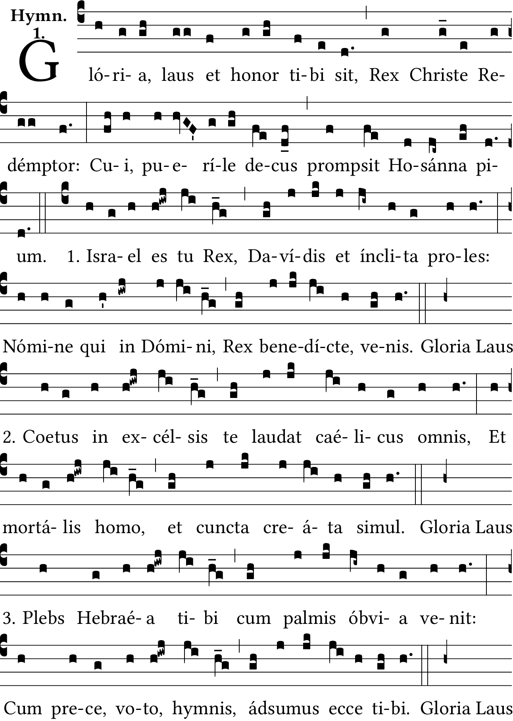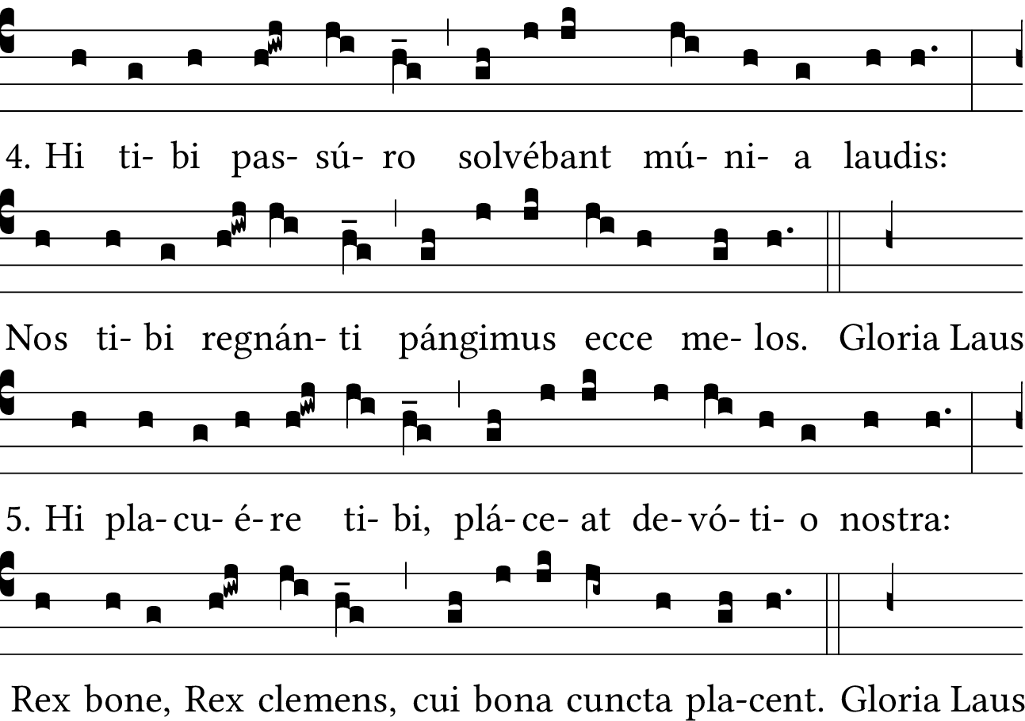

Chant pour la procession des rameaux.

Gloire, louange et honneur à vous, Christ roi. Pour vous, l’ornement (1) des enfants chanta : Hosanna !

1. D’Israël vous êtes le roi, et de David le noble descendant : vous qui, au nom du Seigneur, roi béni, venez à nous.

2. Tout le chœur céleste en entier vous loue au plus haut des cieux ; à lui se joint l’homme mortel et toute la création.

3. Le peuple hébreu vint au devant de vous avec des palmes ; avec nos prières, nos vœux et nos hymnes, nous voici devant vous.

4. Ceux-ci vous payaient leur tribut de louanges, alors que vous alliez souffrir ; Et nous, voici que nous vous célébrons par nos chants, maintenant que vous régnez.

5. Ils vous ont été agréables, que notre dévotion vous soit agréable : roi bon, roi clément, auquel tout ce qui est bon est agréable.

(1) Les enfants, qui font cortège à Jésus et proclament sa louange, sont comme un ornement, une parure qui le met en valeur.